子站数据推送教材

- 分站推送数据给主站门户
分站管理员需要先登陆-------有二种方式推送数据；另外分站推送给主站的内容，一般是需主站审核后才会显示出来。

二、子站统一登陆入口
所有用户登录，都集中在此界面；各自选择站点入口； 一般网址是： 动态域名/dl.html
子站入口：点击各子站会员中心----进入会员中心；
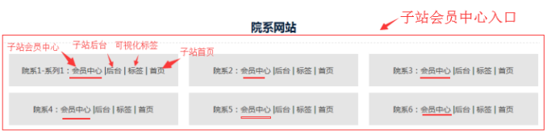

【子站会员中心方式】
A、进入会员中心----找到需要推送的数据
登录后----进入会员中心-----点击我签核的内容----先搜索出所需推送的内容------点击属性（点击后会提示登陆后台，则登录后台）

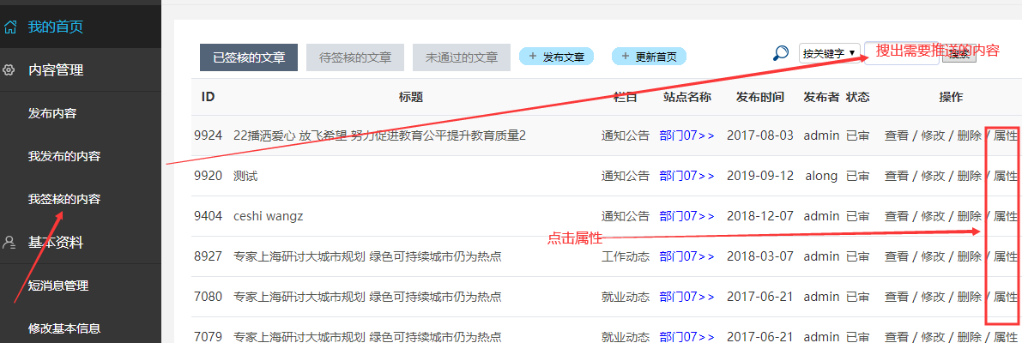

B：进入后台----点击推送按钮

登陆后台之后------点击“推送数据”-----选择主站的栏目-----确定-----数据就推送过去了，等待主站管理员的审核即可！
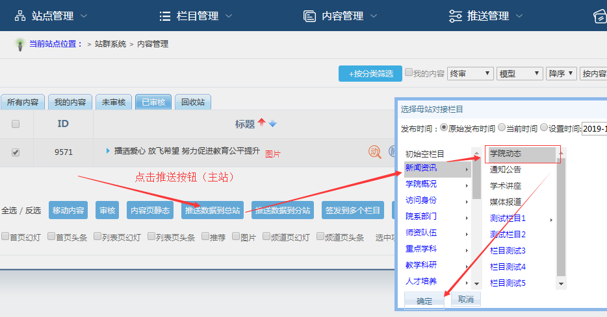

【子站后台批量推送方式】

A、统一登陆页面进入子站后台
所有用户登录，都集中在此界面；各自选择站点入口； 一般网址是： 动态域名/dl.html
子站入口：点击各子站”后台”----进入各个子站的后台；
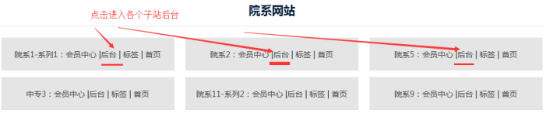

B：批量数据推送方式
登陆分站后台----点击“内容管理”-------勾选所需的内容----推送数据
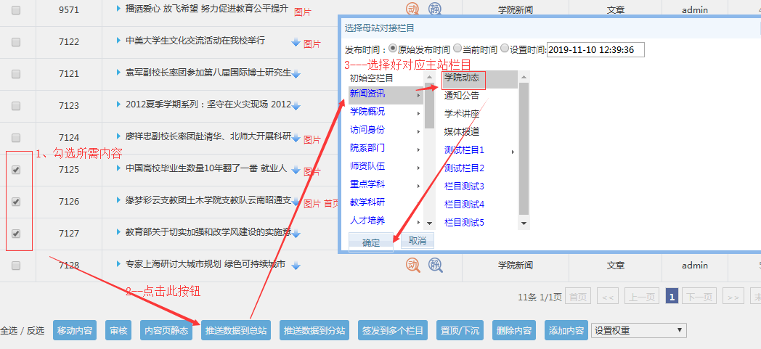

【子站管理员查看“已推送数据”的状态】

子站如何查看自己的数据推送状态
进入分站后台----点击“推送数据”-----可以看到自己推送内容的状态

